Escuela sabática de menores: Gozo para ti y para mí.
Esta lección está basada en Lucas 2:1-20, y El Deseado de todas las gentes, capítulo 4.
- Gozo para Dios.
  - Dios estaba gozoso: Había llegado ya el momento para que naciese Jesús. Hacía ya mucho tiempo que había planificado este acontecimiento.
  - A través de Miqueas, había dicho que Jesús nacería en Belén. Pero ahora, María estaba en Nazaret. ¿Cómo iba a conseguir que Jesús naciese en Belén?
  - Incitó al emperador César Augusto para que decretase un censo (contar a todos los habitantes del imperio). Así, cada uno debía ir a su lugar de nacimiento para inscribirse.
  - Como José había nacido en Belén, tuvieron que ir allí a empadronarse (inscribirse en el censo).
  - Dios tiene un plan para tu vida. Confía en Dios, y pídele que realice sus planes en ti.
- Gozo para José y María.
  - Después de viajar 120 Km, llegaron a Belén. En ninguna posada había sitio para alojarse.
  - En una posada, el posadero tuvo compasión de ellos y les dejó el establo para que se quedasen.
  - José y María estuvieron gozosos de tener un lugar abrigado y seco donde nacería su hijito.
  - Aun en los momentos difíciles, siempre habrá una razón para dar gracias a Dios.
- Gozo para ti y para mí.
  - José preparó el pesebre con paja limpia. Cuando Jesús nació, lo envolvieron en pañales y lo acostaron allí.
  - Este humilde nacimiento es un gran gozo actualmente para nosotros: Dios se hizo hombre para salvarnos a ti y a mí, y poder estar con Él para siempre en la Tierra Nueva.
  - Da gracias a Dios y alábalo porque quiso venir a este mundo para darte vida eterna.
- Gozo para los ángeles.
  - Había tanto gozo y alegría en el Cielo, que innumerables ángeles se reunieron alrededor de Belén. Esperaban recibir la orden para poder contar a todos que el Mesías había nacido.
  - Al recibir la orden, uno de los ángeles llenó de luz las colinas de Belén, y les dio este mensaje a los pastores:
    - “No tengáis miedo, porque os traigo una buena noticia que será motivo de gran alegría para todos:
    - Hoy os ha nacido en el pueblo de David un salvador, que es el Mesías, el Señor.
    - Como señal, encontraréis al niño envuelto en pañales y acostado en un pesebre.”
  - Entonces, todos los ángeles explotaron de gozo entonando un canto de alegría y alabanza:
    - “¡Gloria a Dios en las alturas! ¡Paz en la tierra entre los hombres que gozan de su favor!”
  - Al igual que los ángeles, manifiesta tu gozo con cantos de alabanza por el don de Dios: Jesús.
- Gozo para los pastores.
  - Durante las silenciosas horas de la noche, los pastores acostumbraban a hablar del Salvador prometido, y orar por la venida del Mesías.
  - El mensaje que les trajeron los ángeles les llenó de un gran gozo.
  - En cuanto desapareció la gloriosa luz, fueron corriendo a Belén a ver al niño, y lo adoraron.
  - Pero ellos no quisieron quedarse este gozo para ellos solos. A todos los que se encontraban les contaban las buenas nuevas de que el Mesías había nacido.
  - Piensa de qué modo puedes adorar ahora a Jesús.
  - Cuenta con gozo a todos los que conoces la historia de Jesús.
Resumen: Adoramos a Dios cuando aceptamos el don de su Hijo.
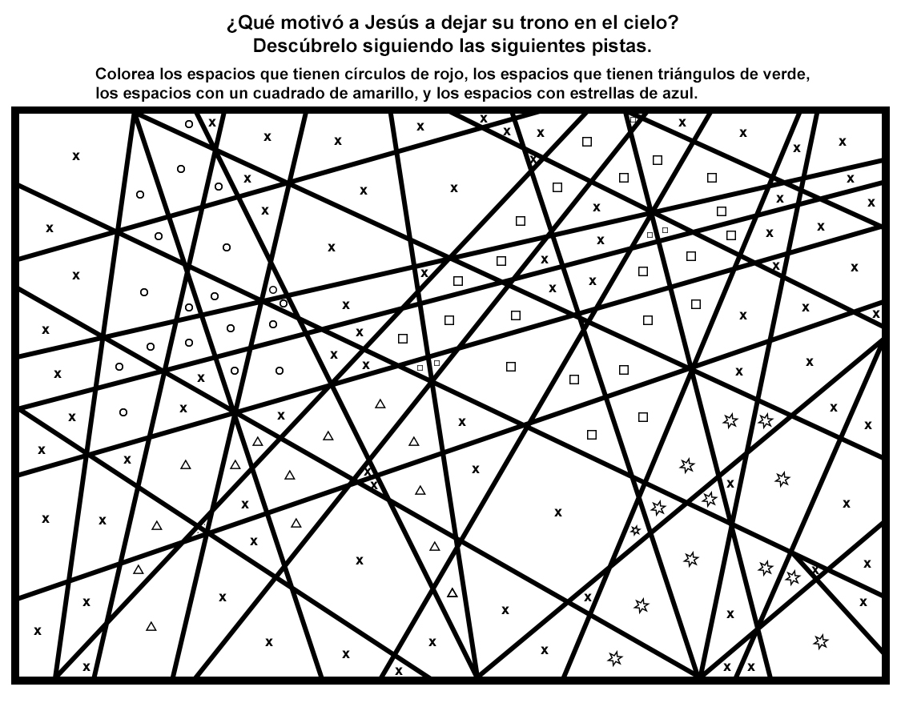

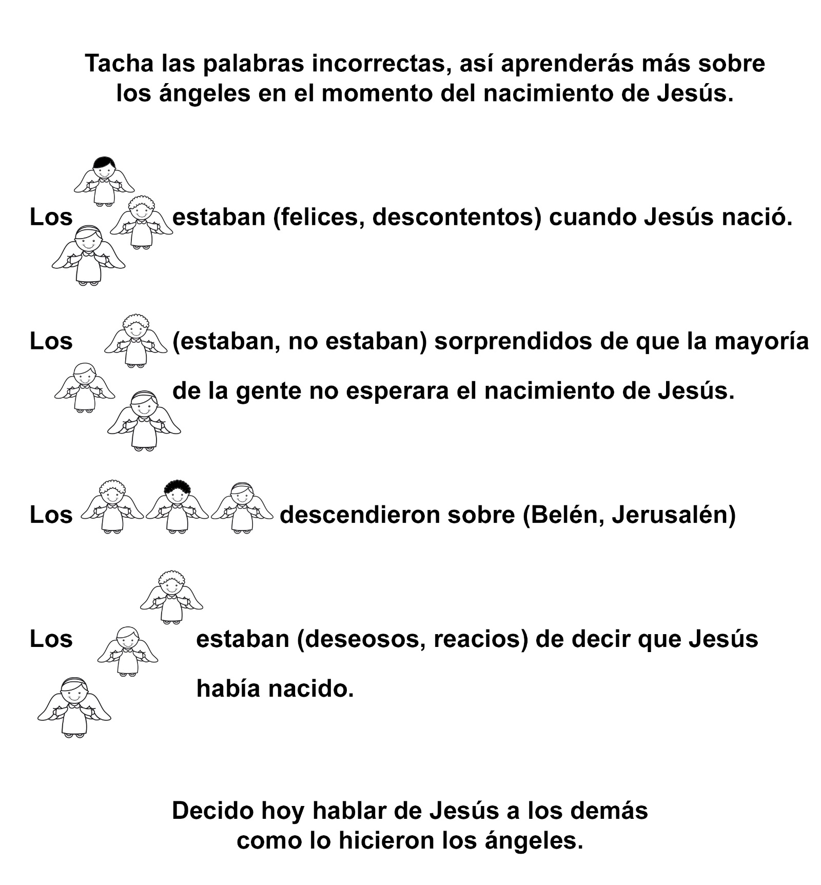

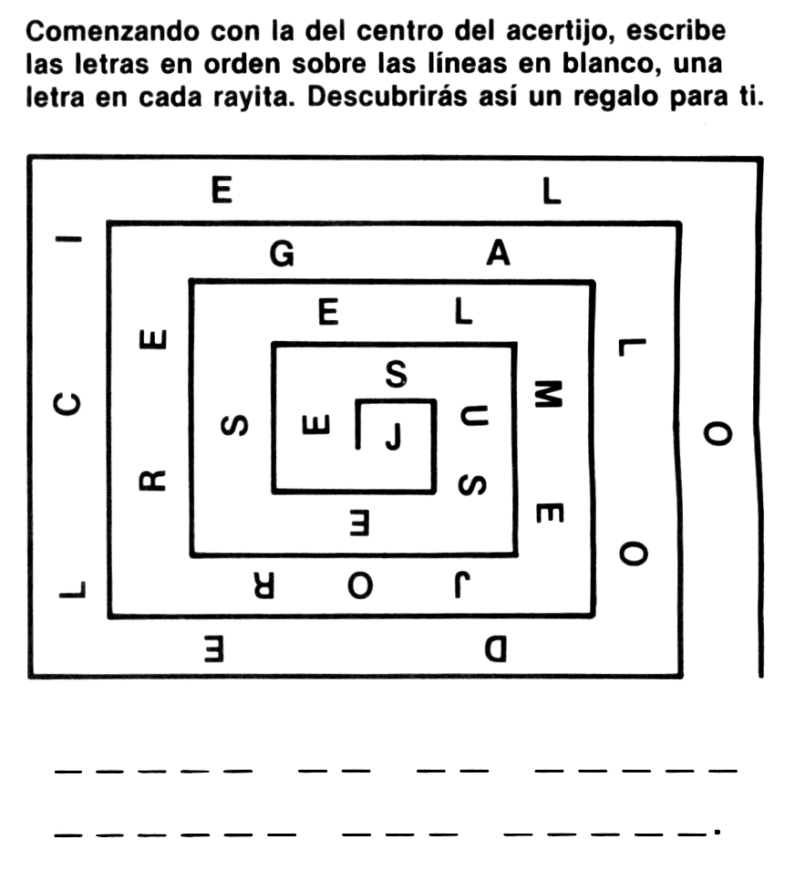

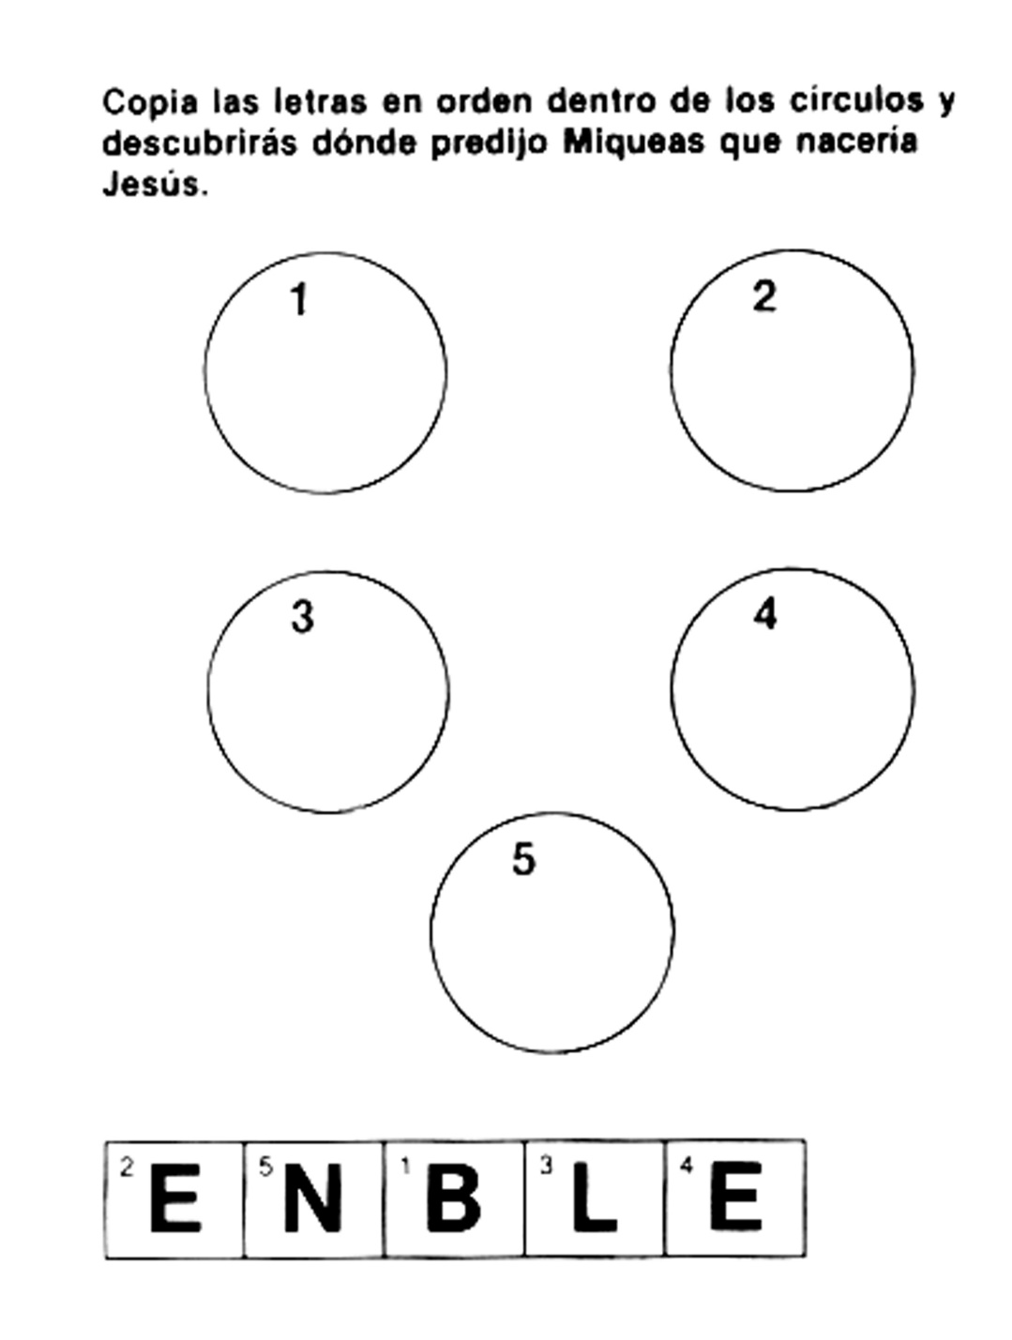

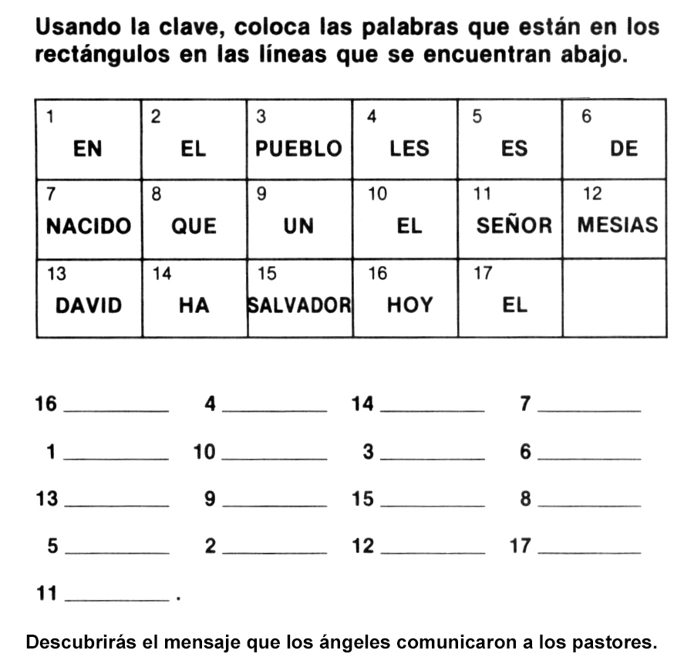

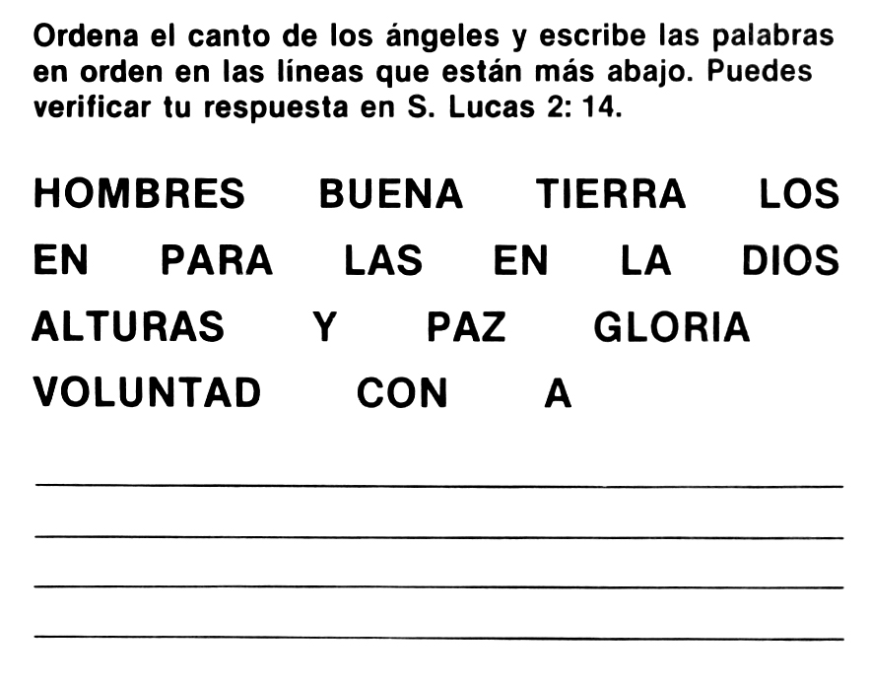



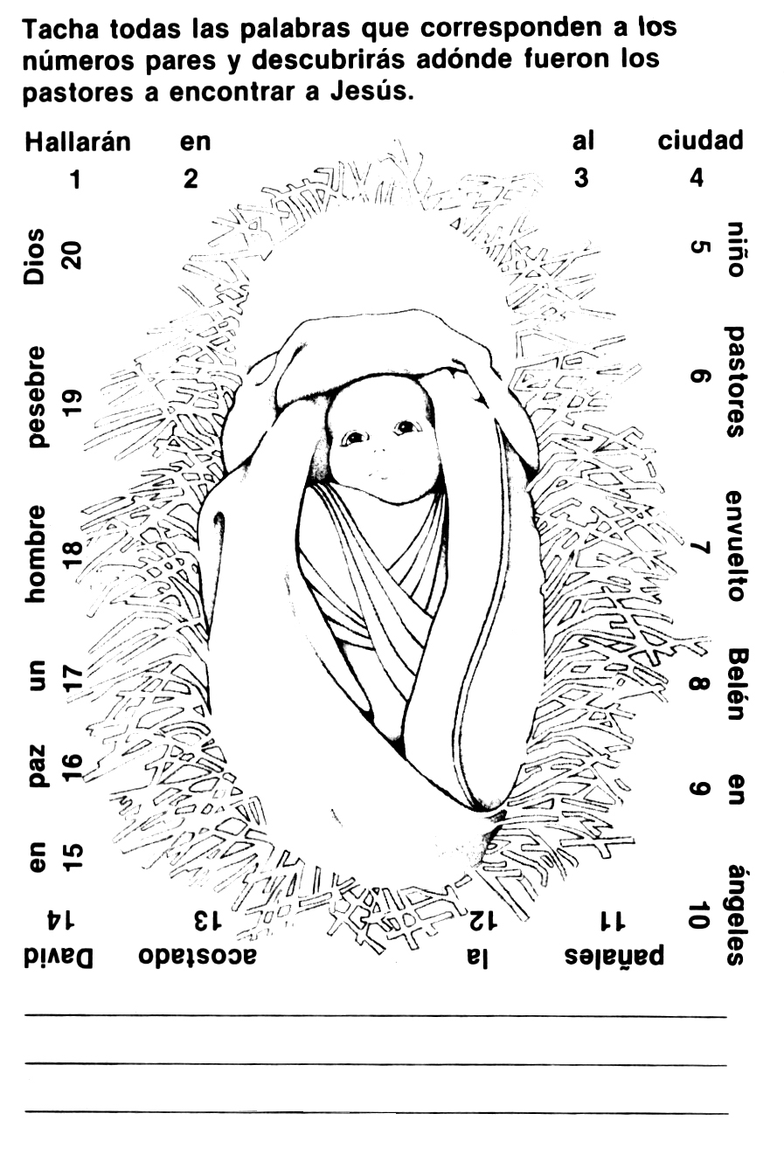

PELLÍN, EL LORITO EVANGELISTA

Por VICENTE DUARTE RODRÍGUEZ
HACE varios años, en una ciudad del oriente de Colombia, vivía Miguelito con sus padres y su hermanita. Miguelito era el mayor de los hermanos y contaba con seis años, mientras que su hermanita tenía cuatro.
El padre de la familia había viajado a la selva del Carare con el fin de explotar las finas maderas que hay en aquel lugar. Luego de varias semanas de ausencia, volvió al hogar trayendo regalos para todos y contando sus experiencias vividas en la selva.
Entre las muchas curiosidades traídas, estaba un pichoncito de loro que seguramente había escapado del nido antes de que pudiera volar bien. El papá de Miguelito lo había encontrado tirado en el suelo, con sus plumas mojadas y dando gritos en procura de auxilio.
-¡Qué lindo es el lorito! -exclamaron los niños.
-¿Crecerá más, papito? -preguntó Ema.
-Sí, hijita, él va a crecer hasta alcanzar el tamaño de sus padres.
-¿Puede hablar el lorito, papá? -preguntó el niño.
-Claro que sí -replicó el padre-; los loros pueden imitar los sonidos que escuchan a su alrededor y por eso imitan las palabras que más oyen.
-¡Qué bueno! -dijeron los niños-; le vamos a enseñar a hablar.
-Pero niños -dijo la madre-, ¿no han pensado en ponerle nombre al lorito?
Los niños callaron por un momento y luego decidieron llamarlo Pellín.
Pellín comenzó a adaptarse al ambiente familiar y los niños le enseñaron a silbar un corito que dice:
"Cristo muy pronto del cielo vendrá"... También le enseñaron a decir "Cristo viene pronto". Pellín repetía día tras día esta frase, hasta que llegó a ser algo muy familiar para él.
Cuando los niños jugaban a que hacían el culto, Pellín estaba presente, y cuando Miguelito hacía de predicador, Pellín decía desde su silla: "Cristo viene pronto", ruuuuuuuaa...
Los niños estaban tan contentos con su nuevo "juguete", que a todos los que venían a la casa se lo mostraban y le hacían repetir la frase "Cristo viene pronto", ruuuuuuuaa...
Un sábado mientras estaban en la iglesia, no se sabe cómo, Pellín se escapó de la jaula; quizá vagó por la casa y al no ver a sus amiguitos para jugar con ellos, se sintió solo, y decidió abrir sus alas para emprender una gran aventura, tal vez la más interesante de cuantas haya protagonizado un lorito.
Pellín partió en raudo vuelo sobre las casas del barrio, atravesó gran parte de la ciudad y finalmente "aterrizó" en la copa de un árbol en un parque, muy lejos de su casa. Tenía hambre y deseaba comer algo.
De pronto... Pellín sintió la voz de unos niños que habían ido a jugar en el pequeño bosque del parque. Decidió bajar para recibir alguna comida. Los niños también lo vieron y se propusieron atraparlo... Mientras comía, uno de los niños se quitó su chaqueta y la tiró sobre el lorito quien, a pesar de sus chillidos y picotazos, fue tomado y llevado a casa de los nuevos amos.
Entretanto, Miguelito y su hermanita habían llegado de la iglesia y, para su sorpresa no encontraron a Pellín por ninguna parte. Emita comenzó a llorar, pero se consoló con las palabras del padre, quien le había dicho que a esas aves les gusta salir a pasear por los alrededores y luego regresan. Pero no ocurrió así con Pellín, porque, como estaba ahora muy lejos, y de nuevo enjaulado, no podía regresar.
Los días comenzaron a pasar y Pellín no apareció por ninguna parte, ni se encontró rastro alguno de su aventura. Creyéndolo ya perdido, o quizá devorado por algún gato, el padre prometió a los niños que, tan pronto regresara a la selva, les traería otro lorito.
Mientras tanto Pellín estaba acostumbrándose a su nuevo hogar y a sus nuevos dueños a quienes también les gustaba jugar con él. Pellín permaneció muy callado al principio, pues todo le parecía muy extraño.
Sin embargo, un día comenzó a chillar y a silbar lo que había aprendido en su hogar anterior. Sus nuevos amos escucharon las primeras notas del corito "Cristo muy pronto del cielo vendrá"... Esas eran melodías desconocidas para todos ellos.
Otro día sus nuevos amiguitos, Carlos, Joaquín y la hermanita Elsy lo escucharon repetir: "Cristo viene pronto... Ruuuuuuuaa".
-¡Mamá! -exclamaron los niños-. El lorito dice que Cristo viene pronto. Parece que ha estado en casa de algún religioso o en casa de algún protestante, y se escapó de allí.
Pero pasaban los días y el lorito seguía repitiendo la misma frase.
Cierto sábado los niños fueron a casa de sus abuelitos. En aquel lugar había una iglesia donde se hacían cultos los sábados, y los domingos permanecía cerrada.
Llevados por la curiosidad, los niños entraron en la iglesia; de pronto...
-¡Mira Carlos! -dijo Joaquín-; en ese cartel dice: "Cristo viene pronto, prepárate".
-¡SÍ! -dijo el niño-, ésta puede ser la iglesia del lorito; pero no se lo contemos a nadie.
Y todos dijeron:
-Volvamos el próximo sábado a ver qué más hacen aquí.
De modo que volvieron el sábado siguiente, y esta vez llegaron, más temprano. Al entrar, una señorita los invitó a la escuela sabática para los niños. Allí se sintieron muy contentos hasta que, de pronto, escucharon el mismo corito que silbaba el torito...
Nuestros tres amiguitos se miraron sorprendidos y pensaron que valía la pena seguir asistiendo a la escuela sabática para niños.
Al sábado siguiente llegaron a la iglesia en compañía de su madre, quien estaba deseosa de conocer lo que ocurría en la "iglesia del lorito". Pronto decidieron hacerse miembros de la escuela sabática. Más tarde la madre comenzó a recibir estudios bíblicos, y al cabo de varios meses, se bautizó.
Ese día, al dar su testimonio, la señora contó la forma en que habían recibido el mensaje de salvación. Entre la congregación estaban dos niños que conocían a Pellín; se trataba de Miguel y Ema. Al concluir el culto les saludaron y la niña le dijo:
-Ese lorito se llama Pellín y es nuestro.
La señora sonrió amablemente y llevó a Miguelito y a Ema a su casa para que vieran de nuevo a Pellín.
Este conoció a sus amos y volvió a su casa ese mismo día, después de ocho largos meses de ausencia como "Evangelista". El padre de Miguelito regaló a los nuevos conversos otro lorito para reemplazar a Pellín, que ahora sería nuevamente de ellos. Un año después el padre de Carlos, Joaquín y Elsy también fue bautizado en la iglesia adventista y ahora todos los niños estudian juntos para servir algún día, así como lo hizo el famoso lorito. ¡Felicitaciones, Pellin!

